Естествознание.
Краткосрочный план урока № 14.
Предмет: Естествознание  Урок: 14 |  | Школа: КГУ "Школа-гимназия №14"Акимата города Нур-Султан
Дата: 18.10.2021г |  | ФИО учителя: Бекмагамбетова Г.А.
Класс: 4 |  | Количество  присутствующих: 36 |  | Количество  отсутствующих: -
Раздел (сквозная тема): |  | Живая природа.
Тема урока: |  | Какие животные обитают в твоей местности?
Цели обучения в соответствии с учебной программой: |  | 4.2.1.1 определять роль растений в пищевой цепи  4.2.2.5 объяснять структуру пищевой цепи  4.2.2.6 составлять модели пищевых цепей в определенной среде обитания
Цели урока: |  | Все учащиеся смогут:  определять роль растений в пищевой цепи  Большинство учащихся смогут:  объяснять структуру пищевой цепи  Некоторые учащиеся смогут:  составлять модели пи определять роль растений в пищевой определенной среде обитания
Ход урока:
Этап урока/ Время | Действия педагога |  | Действия ученика |  | Оценивание | Ресурсы
1.Начало урока.  0-5 мин | Создание положительного эмоционального настроя:  (К) Учитель создаёт благоприятную атмосферу для работы на уроке.  Чтоб природе другом стать  Тайны все её узнать  Все загадки разгадать  Научитесь наблюдать!  Будем вместе развивать у себя внимательность  А поможет всё узнать наша любознательность! |  | Приветствуют учителя. Организуют свое рабочее место, проверяют наличие индивидуальных учебных принадлежностей |  | ФО  Оценивание эмоционального состояния | Эмоц. настрой
2. Середина урока.  5 – 40 мин | (К) Актуализация знаний. Целепологание.  - Проверка домашнего задания.  Работа над лексической и грамматической темой урока.  (П) Формулирование темы и цели урока.  Вступительная беседа  – Мы много говорили о растениях, птицах Казахстана, а сегодня мы полетим в гости к животным Казахстана. Что-то вы уже знаете о них, а что-то для вас будет новым. Животные играют огромную роль в природе. Без них многие растения не могли бы размножаться и расселяться. Ведь животные распространяют плоды и семена этих растений.  – К нам в гости прилетел беркут.  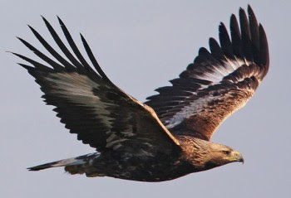  – У кочевников особое место занимает степной орёл или беркут. Его изображение в гербах и флагах народов Казахстана имеет давнюю традицию для степняков. Это символ свободы, стремление к высоте, полёт в будущее. Что вы уже знаете о беркуте?  – Действительно крупная птица весит 6 кг. Самка выводит 1-2 беркутят, выживает только один.  Отец лишь приносит еду, мать кормит, обогревает, охраняет малыша, учит его летать. У таких птиц и добыча должна быть крупная. Нападает на оленят, косулят и лисят.  4. (К) А теперь полетим дальше, но на пути у нас препятствие – надо заполнить кроссворд.  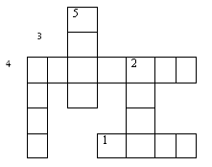  Задания кроссворда:  Про кого говорят: «зимой – белый, летом – серый »? (Заяц)  Какое дикое животное танцует весной танец «фокстрот»? (Лиса)  Серый, зубастый по лесу рыщет телят, ягнят ищет (Волк)  Какое животное называют «кораблем пустыни»? (Верблюд)  Хищное животное из семейства кошачьих живет в высокогорьях у границы вечного снега, похож на леопарда? (Барс)  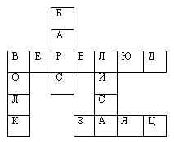  – А теперь на нашем пути остановка – встреча с зайцем.  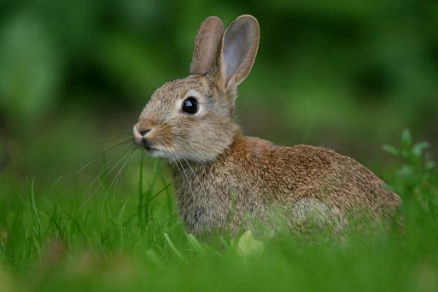  Фронтальный опрос учащихся по вопросам:  – Чем питаются зайцы?  – Назовите врагов зайца?  – Чем отличается заяц-русак от зайца-беляка?  – Какую роль играют задние ноги зайца?  Учитель: Заяц прыгает и бегает быстро. Некоторые зайцы могут развивать скорость до 50 км в час. Интересно, что из-за длинных задних ног в гору зайцу бежать легче, чем под гору. Под гору он не бежит, а катится кувырком.  6. Следующая остановка – «Отгадай с кем встреча?». Кто это, рыжий, петляет, гонится за зайцем?  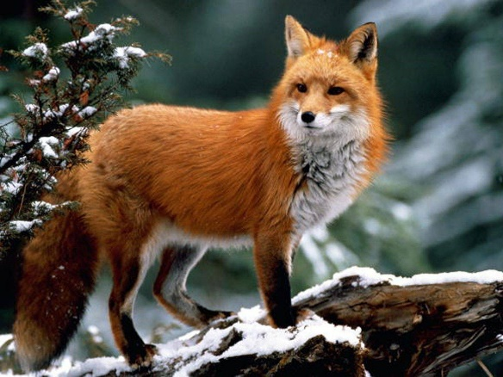  (И) Самостоятельная работа  Беркут разбросал на парты листки-задания – прочитать и пересказать  1 листок В нашей стране наиболее известной и распространенной является рыжая лиса. Среди лисиц встречаются темные, черно-бурые, коричневые и даже совершенно черные лисицы. Но официально они все-таки числятся рыжими.  2 листок Когда количество грызунов по каким-то причинам уменьшится, лиса вынуждена нападать на зайцев, куропаток, есть насекомых, ягоды, плоды разных растений или поедать падаль.  3 листок Своим пушистым хвостом действует как рулем, делая резкие повороты во время преследования. Хвостом же лисица укрывается, свернувшись клубочком и уткнув нос в него.  4 листок В марте или апреле у лисицы рождаются 4-6 слепых детенышей. Лисята растут быстро и живут в норе 3-4 месяц. Оба родителя приносят им сюда пищу. Лисица-мать охраняет их.  5 листок Лисица водится на полянах, на болотах, в лесах, перелесках. Густая пушистая шубка защищает лису от самых трескучих морозов. Ноги лисицы густо обрастают шерстью, и лисица как бы в валенках, ноги ее не зябнут, даже в сильные морозы.  Физминутка  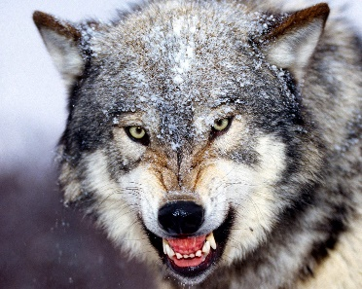  Кто-то серый, зубастый уже так наелся, что запел.  (П) Работа в парах  Учитель: Животные нашего края прислали к нам на урок телеграммы о волке:  1 телеграмма: Длина тела волка 105-160 см, весит 35-50 кг. Скорость передвижения на мелкой дистанции 85 км/час  2 телеграмма : У волка прекрасное зрение, тонкий слух, удивительное чутье. Весной появляются волчата – 4-6 детенышей. Заботу о них проявляют оба родителя.  3 телеграмма: Охотятся волки ночью. А к зиме собираются в стаи – 6-10 волков. Он может не есть несколько дней, не теряя силы.  4 телеграмма : Днем они прячутся в зарослях кустарников и по оврагам. Охотятся на оленей, лосей, коров, куропаток, тетеревов, зайцев. Не брезгуют падалью.  5 телеграмма : За одну ночь при удачной охоте волк съедает до 10 кг мяса. Остатки пищи зарывает в снег, а летом прячет в укромное место, куда позже возвращается, когда проголодается.  Учитель: Но вот волк чего-то испугался. Это он заметил беркута и помчался прочь. Бежал, бежал и не заметил, как добежал до пустыни. Там он встретил «корабль пустыни». Кого так называют?  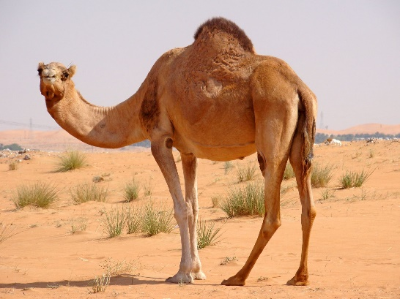  Фронтальный опрос учащихся по вопросам:  – Чем питаются верблюды?  – Почему верблюды могут долго обходиться без пищи?  – С какой целью человек разводит верблюдов?  Дополнения учителя: Их ноги имеют широкие мозолистые подошвы, которые не тонут в сыпучем песке пустыни. Брюхо и ноги также защищены мозолистыми утолщениями от ожогов. Густые длинные ресницы защищают глаза от песчинок. Едят верблюды горькую полынь, солянку, колючку. Могут пить горько-соленую воду.  7. Рассказ – объяснение учителя:  Учитель познакомил учащихся с программой-2030 Первого Президента Казахстана Н.А.Назарбаева, его книгой «Казахстан-2030», из которой мы узнали, что к 2030 году наш Казахстан станет Центрально-Азиатским Барсом и будет служить примером для других стран. У каждой страны есть свой символ. Символом нашей страны является барс.  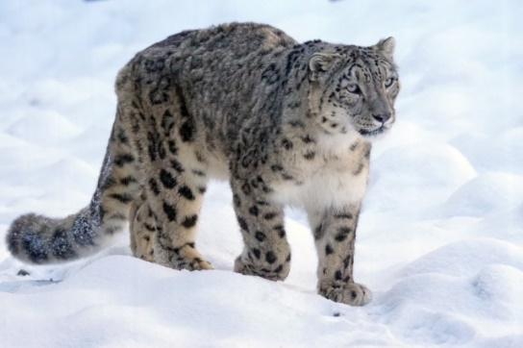  Краткая характеристика снежного барса, данная учителем:  Снежный барс из семейства кошачьих. Длина тела 103-130 см, хвоста – 80-105 см. Похож на леопарда, но окраска дымчато-серая, с тёмными кольцами. Мех густой, пушистый, такой же и на хвосте. Питается горными козлами, зайцами, сурками. Обитает у границы вечного снега, в высокогорьях. Занесён в Красную книгу.  Наш президент мечтает о том, чтобы Казахстан 2030 года стал чистой и зеленой страной, со свежим воздухом, прозрачной водой. Чтобы наше государство процветало в мире и согласии. А ведь в нашем мире есть еще много зла. А отчего на свете бывает зло? Ответ вы увидите в театрализованном представлении «Как избежать зла».  8.(Г) Творческая работа  Работа по карточкам с изображением разных животных.  Подчеркнуть то животное, которое обитает в наших краях и составить модель пищевых цепей.  10. Рефлексия  – Какие знания вы положили сегодня в копилку знаний?  Если вам понравился урок, то изобразите на лице улыбку. Не забудьте, что ваше настроение будет зависеть не только от того, понравился ли он вам или нет, но и понравилось ли вам как вы работали на уроке. На своем лице я тоже изображу улыбку, потому что вы сегодня очень хорошо отвечали на уроке. |  | Учащиеся слушают учителя, отвечают на вопросы  Формулируют тему урока, определяют цель урока  Ученики делятся информацией о беркуте.  Работают в коллективе, выполняют задания под руководством учителя.  Ученики отвечают на вопросы.  Ученики работают самостоятельно.  Читают и пересказывают полученную информацию, дополняют ответы друг друга  Учащиеся повторяют движения.  Работают в парах по карточкам, заполняя данную информацию в нужные ячейки.  Учащиеся отвечают на вопросы.  .  Учащиеся составляют модели пищевых цепей. |  | ФО  Светофор  ФО  Сигналы рукой  ФО  Три хлопка  ФО  Светофор  ФО  Сигналы рукой  ФО  Три хлопка  ФО  Светофор | Учебник  Слайд  Учебник  Рабочая тетрадь  Слайд  Учебник  Слайд  Карточки  https://youtu.be/fdChvsFrLpI  Карточки  Учебник  Учебник.  Сдайд  Карточки  Учебник,Рабочая тетрадь, дополнительная литература.
3. Конец урока.  40-45 мин | 7.Итог урока.  -Какую цель мы поставили на сегодняшнем уроке?  - Достигли ли мы этой цели?  - Какие затруднения были у вас на уроке?  - Что нужно сделать чтобы эти затруднения не  повторялись?  Рефлексия.  Предлагает оценить свою работу при помощи линейки успеха.   |  | Отвечают на вопросы учителя, оценивают сою деятельность на уроке |  | ФО  Сигналы рукой | Картинки к рефлексии.

